RENÉ DIONNE
(1934-2021)

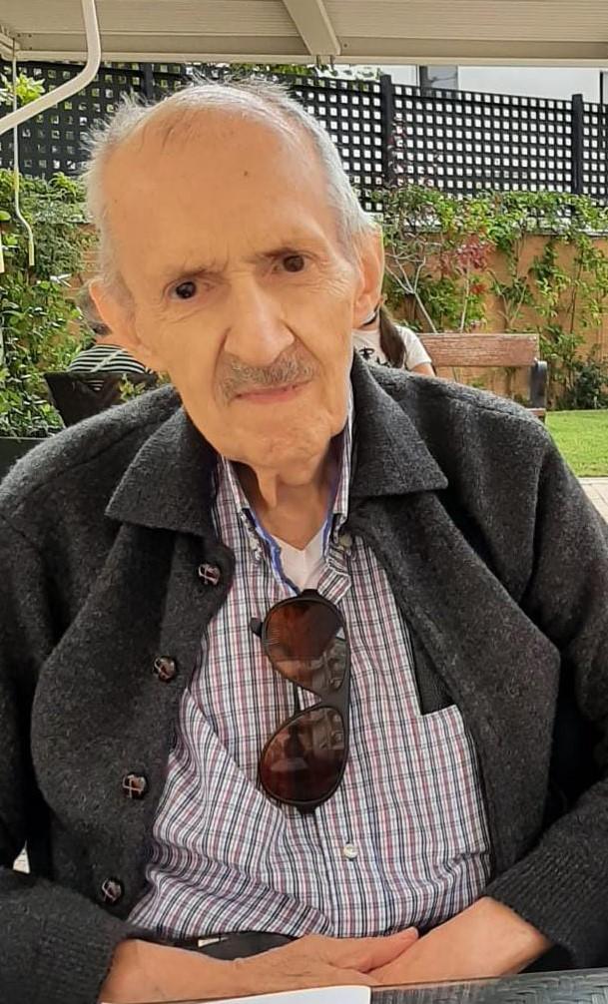

IN MEMORIAM DE RENÉ DIONNE

En la mañana de 7 de diciembre falleció en el hospital Ramón y Cajal de Madrid nuestro hermano René Dionne. Nuestro agradecimiento al equipo médico del hospital, al personal de la residencia Caser donde René vivió los últimos meses de su vida, a Pilar y Tina por todos sus cuidados y amistad, a los compañeros de la comunidad de Madrid que hicieron más llevaderos los últimos meses de su vida en tiempos de pandemia.
Al recordar su vida me vienen a la memoria, en primer lugar, las palabras de Jesús que leemos en el evangelio de Mateo: “Ven siervo bueno y humilde, por que fuiste fiel en cosas de poco te pondré al frente de mucho: entra en el gozo de tu Señor”. El Señor debió decirlas pensando en personas como René.

También me viene a la memoria un título de las obras de Graham Green, The Quiet American (“El Americano Tranquilo”) y me recuerda la larga vida de René en España. Parafraseando un poco, René podría repetir con razón las palabras del Cardinal Lavigerie sobre África: “He amado todo de España, mi país de misión: la cultura, la lengua, el misticismo de San Juan de la Cruz y Santa Teresa de Ávila, las pinturas del Museo del Prado”. Pero no todo: ¡nunca le gustó el futbol, o las corridas de toros, ni nuestro hablar a gritos y, probablemente, tampoco la sopa de ajo!
Un conocido escritor inglés dijo que el hombre es un ser de costumbres. También René lo era. Para comenzar, podemos recordar el final de cada día de su vida en la comunidad de Madrid. Todos los días del año, laborables o festivos, a las diez de la noche, recogía sus cosas de la cabina de teléfono, cerraba las puertas, apagaba las luces de la casa, pasaba por la capilla para rezar el rosario y se retiraba a su habitación. Pero el día no había acabado todavía para él: en Estados Unidos el día era todavía joven y aprovechaba la tranquilidad de la noche para comunicarse con sus familiares y conocidos y ponerse al tanto de los acontecimientos de su país natal.
Aparte de una breve estancia en Tamale, Ghana, la vida misionera de René se puede resumir en tres grandes etapas: Estados Unidos, Italia y España. No es de extrañar, pues, que René fuese un gran conocedor y amante de la cultura, de la literatura y del arte de la Europa cristiana.
Había nacido el 8 de abril de 1934 en Bradley, Illinois, Estados Unidos en una familia rocosamente católica de cinco hermanos y hermanas. Hizo el noviciado con los Padres Blancos en el año 1956 en Alexandria Bay y continuó su formación teológica en Cartago, Túnez. Allí fue ordenado sacerdote el 27 de enero del año 1961. Desde esa fecha hasta el año 1972, René estuvo al servicio de la provincia de los Padres Blancos en Washington D.C., U.S.A como secretario y consejero.
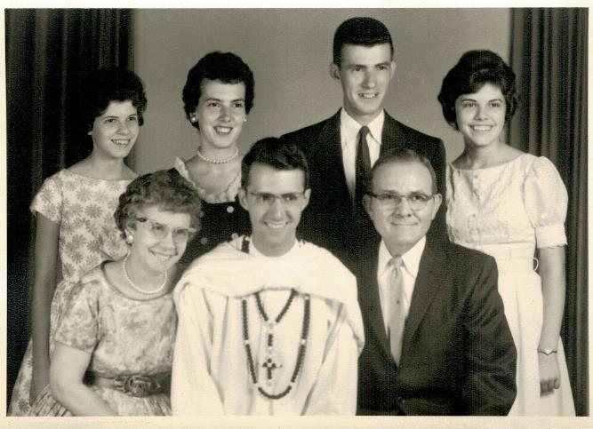
René con sus padres y hermanos

En 1972, René comenzó su etapa italiana en la Casa Generalicia de Roma. Allí permaneció hasta el año 1980 ofreciendo su talento de trabajador metódico en el secretariado y en el servicio de documentación, con el paréntesis de un año sabático (1978) en Dublín para escribir su libro The Cathalysts.

René llego a Madrid en el año 1980 y aquí permaneció hasta el final de su vida, aparte una estancia prolongada en Canadá y Estados Unidos en el año 1987 para escribir las memorias del P. McCoy. En Madrid, colaboró en el CIDAF y fue director y redactor-jefe de nuestra revista Africana (1989-1997), para pasar a ocuparse del ministerio y servicio de los enfermos en los últimos años.

La vida de René fue un magisterio de las cosas pequeñas necesarias para construir la comunidad humana y el Reino de Dios. No dio muchos sermones en su ministerio sacerdotal y misionero pero su vida fue una homilía total. Uno de los trabajos preferidos de René fue el servicio de teléfono y portería de la comunidad. A las 7 de la tarde se instalaba en la mesa con su pequeña radio para escuchar Radio Clásica, la lupa necesaria para leer, un buen surtido de lecturas (Petit Echo, Textos del Cardenal Lavigerie, algún libro clásico de espiritualidad y, ocasionalmente, The New Yorker). A las diez de la noche cerraba puertas y apagaba las luces de la casa. La cabina de teléfono fue su taller de trabajo, la extensión de su biblioteca, su Auditorio Nacional de Música y la capilla donde solía rezar el rosario. René fue un amante del buen cine (le gustaba ver los estrenos en lengua original en el Cine Renoir de la calle Narvaez), además de ser un buen músico: en Cartago creó y dirigió un pequeño coro para cantar Negros Espirituales de su país natal.
Otro de los servicios comunitarios de René era la preparación de las mesas del comedor para ayudar y echar una mano al personal de cocina. Fiel y diariamente, días de labor o de fiesta. Era su regalo diario a la comunidad. No es de extrañar el cariño y la amistad del personal de cocina para él a lo largo de los años.
René fue también el amigo, el cuidador y el sacerdote de los enfermos vecinos de nuestra casa en la calle Menorca 3. Los visitaba, les llevaba la comunión y, sobre todo, creó con todos ellos lazos de amistad profunda. Por otra parte, también se ocupaba de los enfermos de la comunidad y de acompañarlos a las visitas médicas. En palabras dichas a un compañero, “el cuidado de los enfermos era el servicio de comunidad que más le gustaba”. Y a ello fue fiel hasta que sus fuerzas físicas se lo permitieron.
Otro servicio, muy profesional, que René realizó durante muchos años fue la preparación lingüística en inglés de los estudiantes que se marchaban a hacer el noviciado a Inglaterra. Fue su maestro y profesor pero también un amigo para el resto de la vida. Aunque no lo mencionaba nunca, René tenía un BA (Bachelor of Arts) en Literatura y Filosofía por la Universidad de Marquette, Milwaukee, Wisconsin, USA.
René en la residencia Caser con Tina y Pilar

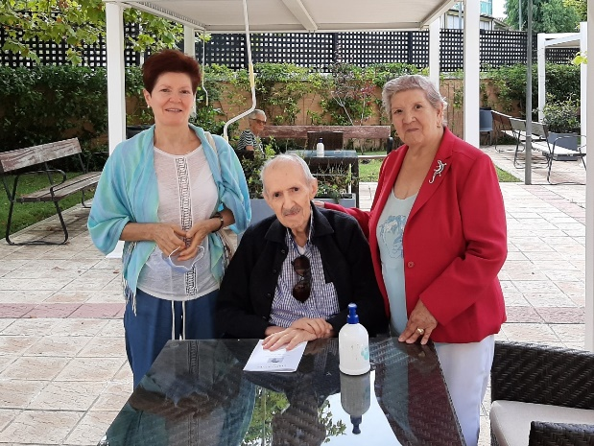
Maestro de cosas pequeñas, René hizo también cosas importantes en la Sociedad de los Misioneros de África. Además de su trabajo como documentalista en Roma y Madrid, fue director de la revista Africana y colaborador del CIDAF, René nos ha dejado dos libros escritos que son clásicos en nuestra pequeña historia misionera. “The Cathalysts” un comentario al carisma misionero para ayudar al evangelizador moderno, con reflexiones poéticas y lleno de citas sacadas de las culturas y religiones del mundo. El segundo fue “Great Things Happen. A personal memoir. Remigius F. McCoy M.Afr.”. Es la historia misionera de un Padre Blanco de origen americano y uno de los primeros misioneros con los Dagaabas y los Sissalas en el norte de Ghana.
Para terminar, me gustaría recordar unas palabras sacadas de su libro The Cathalysts (p.256): “¿Qué es el FINAL?, ¿qué es el PRINCIPIO? Se puede decir que la muerte. Cierto, es el final de muchas cosas. Pero es también el principio: el comienzo de la VIDA”.
Hermano y amigo René, te deseamos la paz en la VIDA de Dios, en los brazos del Señor. Juan José Osés

